CA3 – CYFATHREBU EHANGACH

GWEITHGAREDD 2
Llun o Dylan Thomas gan Jeff Phillips

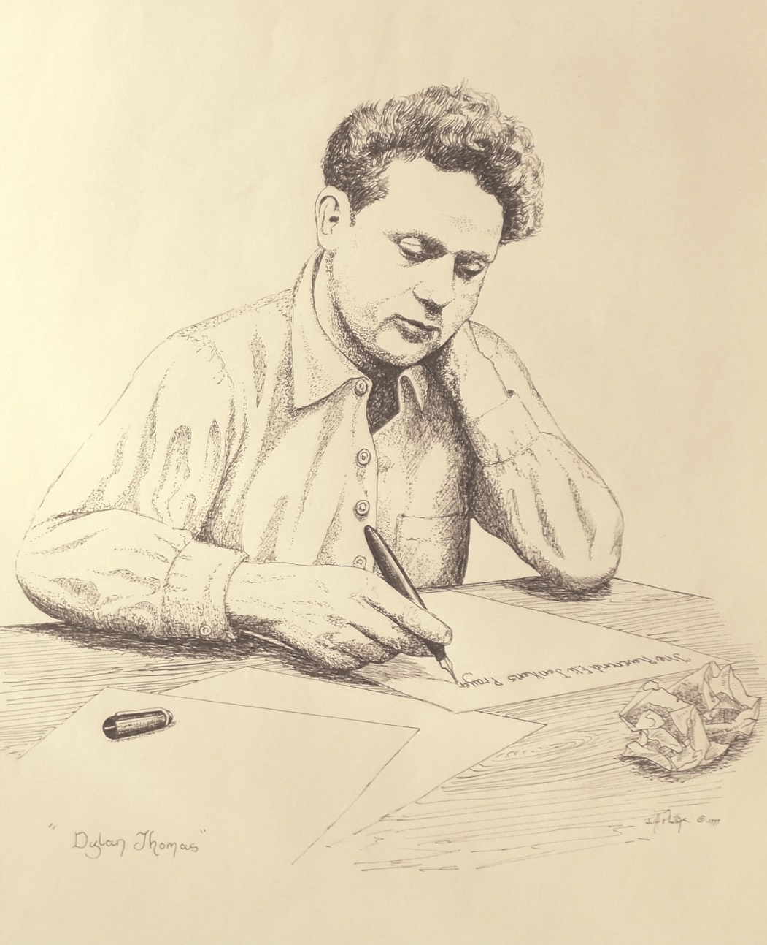

Trafodwch y darlun uchod.
- Beth yw eich ymateb iddo?
- Beth mae’n ei gyfleu am Dylan Thomas?
- Pam mae’r arlunydd wedi dewis creu llun yn hytrach na phaentiad?
- Sut gallai llun o fardd cyfoes fod yn wahanol i hwn?

